Das Verpacken der gebrannten Mandeln

In jede Tüte kommen gebrannte Mandeln rein.

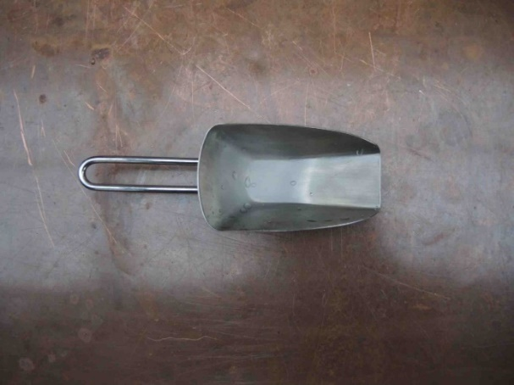

Mit dieser Schiebschaufel schaufelt man die Mandeln in die Tüte.

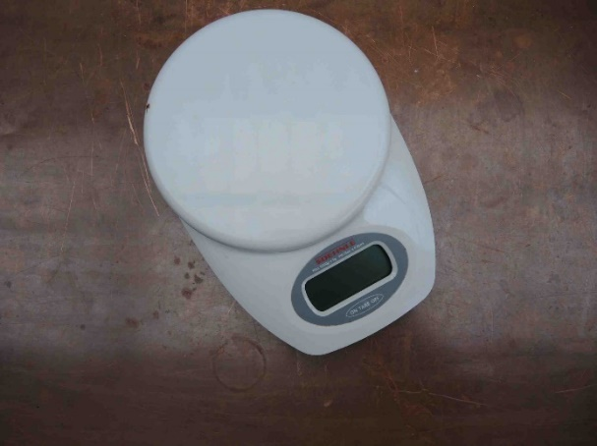

Bei jeder Tüte muss man 50g abwiegen.

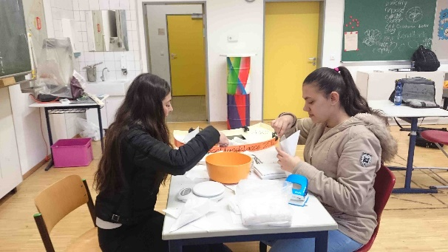

Die zwei Mädchen machen die Mandeln auf eine Schiebschaufel und dann in eine Tüte. Nun wiegen sie die ab und falten sie zu.

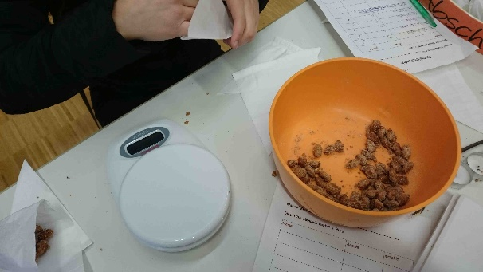
Es bringt immer jemand eine Schüssel voll mit Mandeln.

